Compte rendu

Tester etudiant : login : tor Mot de passe : tor

Tester professeur : login : caraty Mot de passe : cara

Coté professeur :

* **La connexion ou déconnexion du professeur**

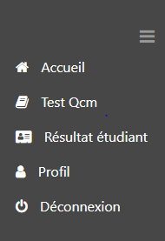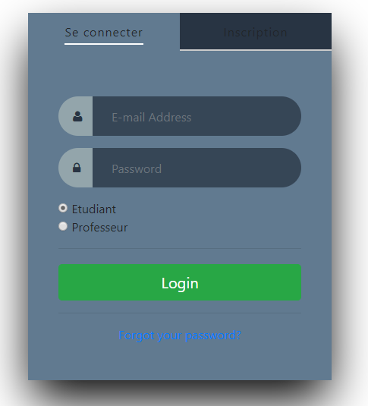

* **Affichage des tests**

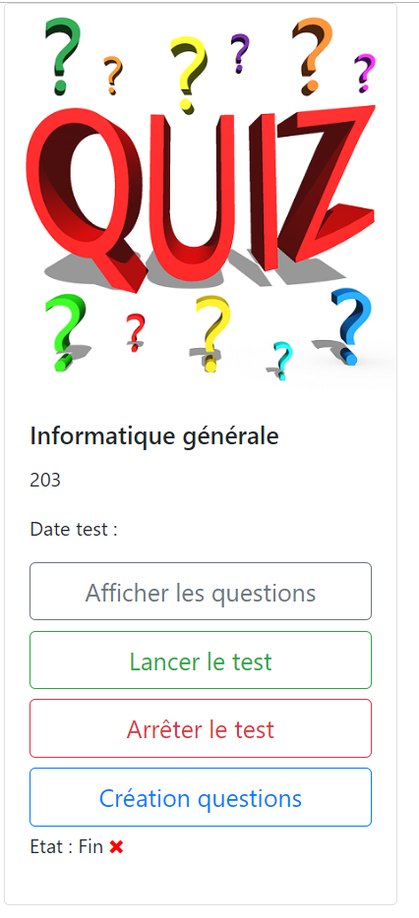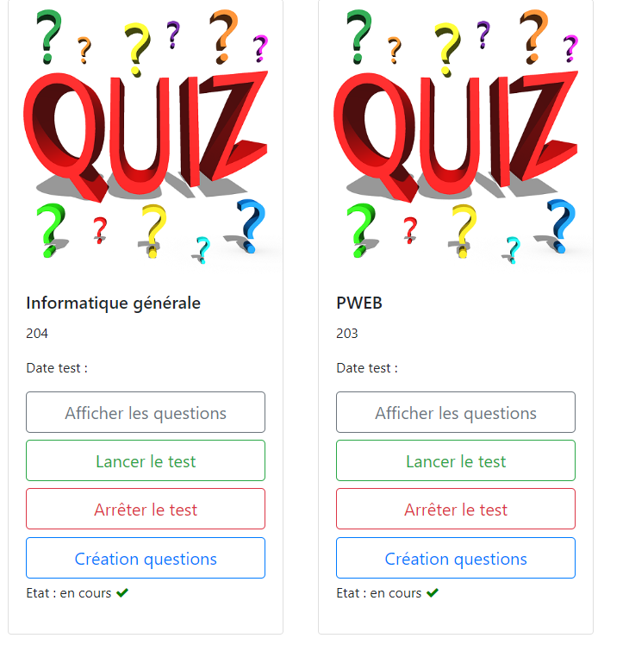

* + Le professeur à la possibilité de lancer le test, l’arrêter mais aussi afficher les questions ou créer des questions
* **L'affichage de la question à traiter par l'étudiant connecté**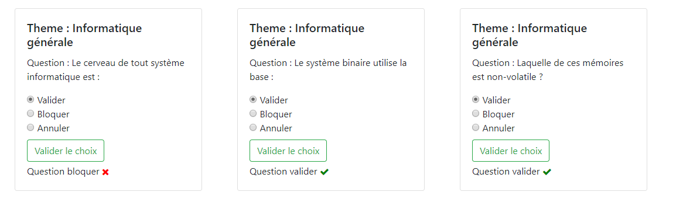
  + Pour accéder :
    - Test Qcm -> Afficher les questions
  + Le professeur à la possibilité de valider les questions, bloquer ou annuler
* **Création de question**

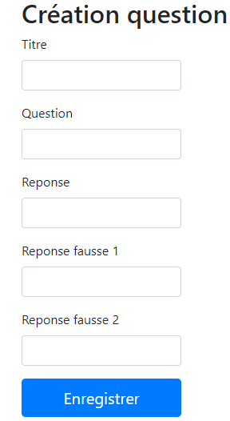

* + Pour accéder :
    - Test Qcm -> Création questions
* **Affichage résultat de l’étudiant**

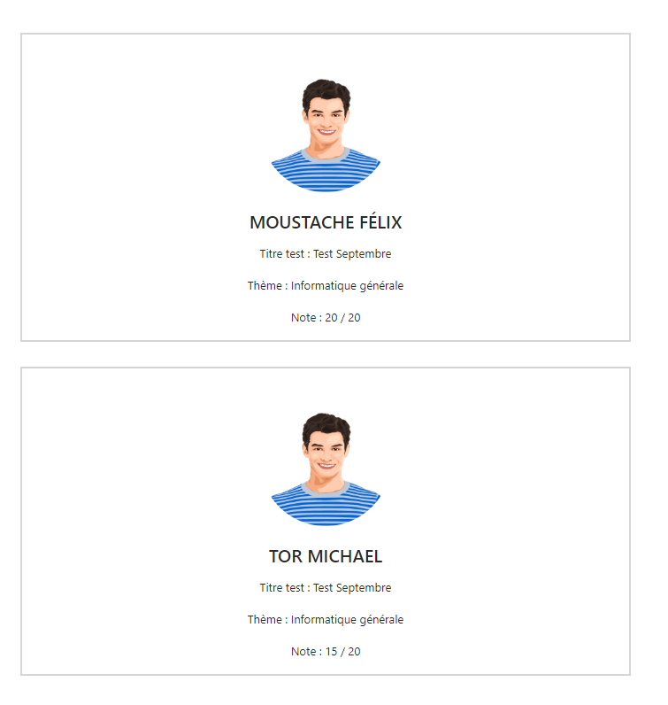

* **Affichage profil du professeur**

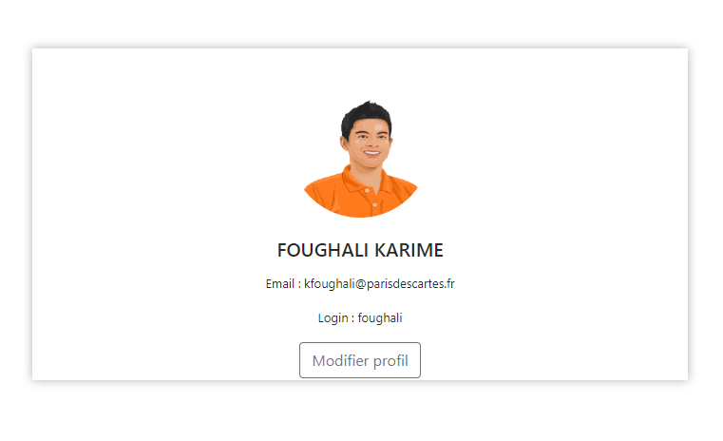

* **Modification profil du professeur et etudiant**
  + Pour accéder :
    - Profil -> Modifier profil

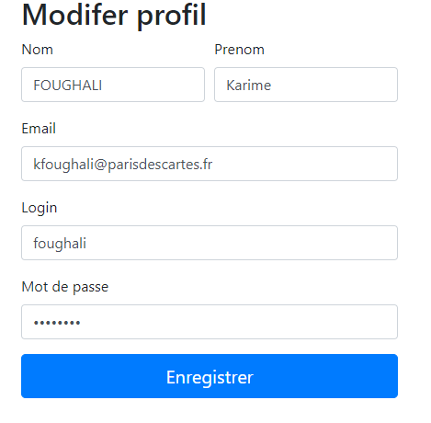 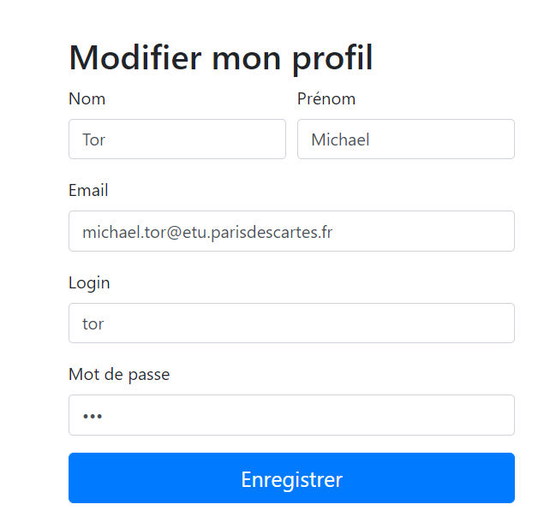

Coté étudiant :

**La connexion ou déconnexion de l’étudiant**



* **Affichage des services**
  + Lorsqu’on appui sur contacter, vous accédez directement dans votre boite mail pour contacter le professeur.

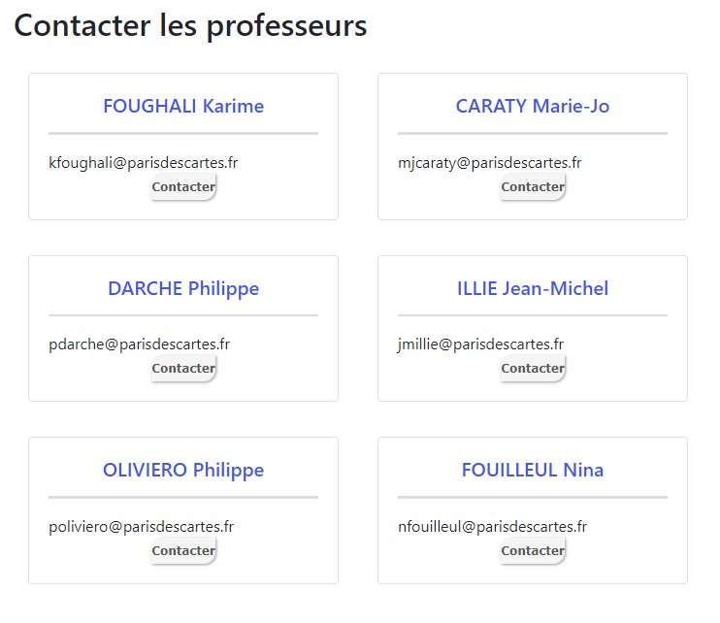

* **Accueil et menu étudiant**

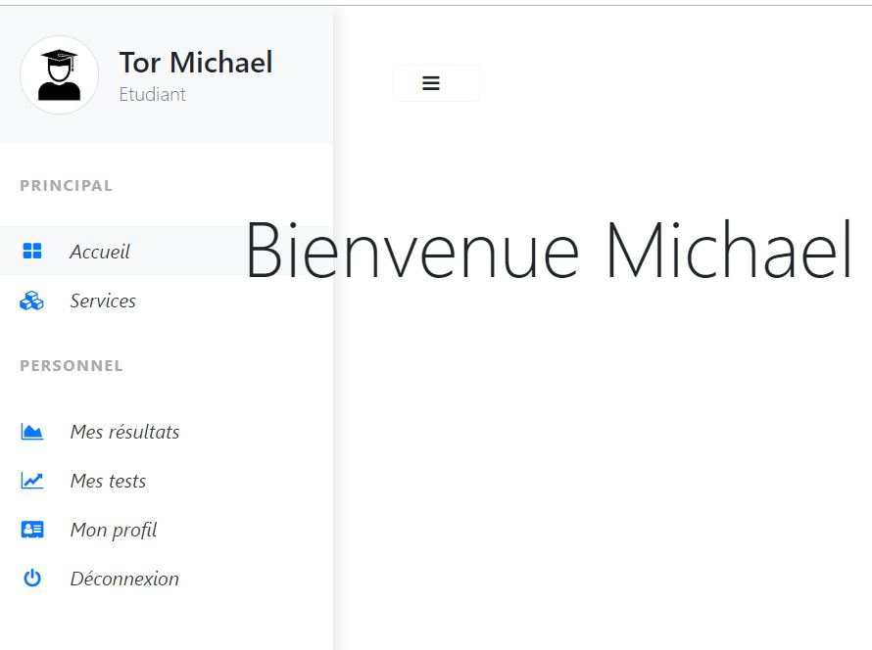

* **Résultat étudiant** 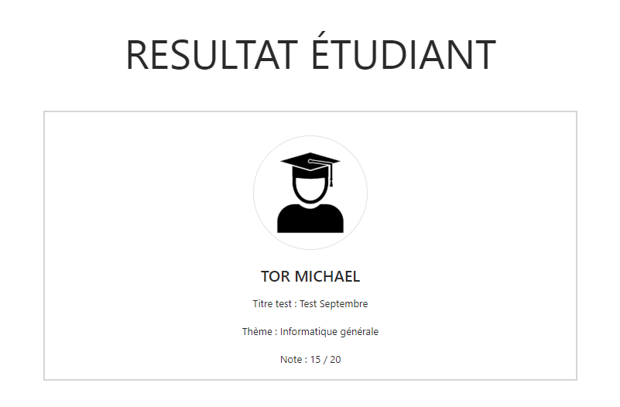
* **Affichage des tests**

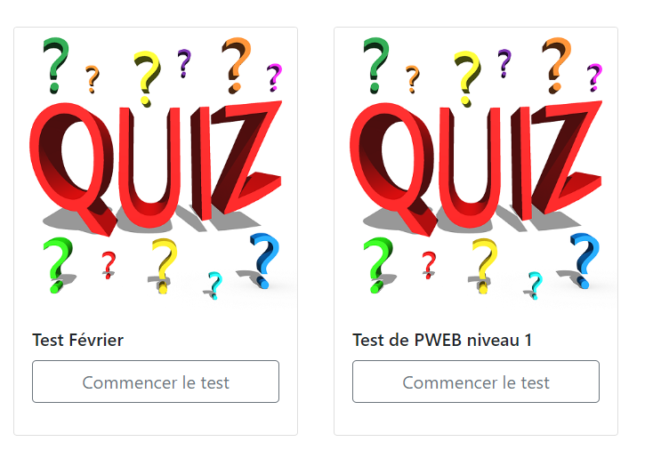

* **Affichage des questions**

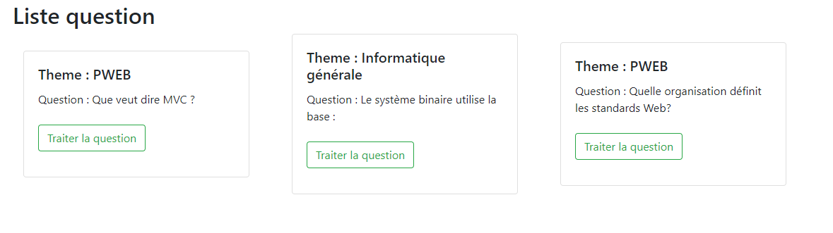

* **Traiter une question**

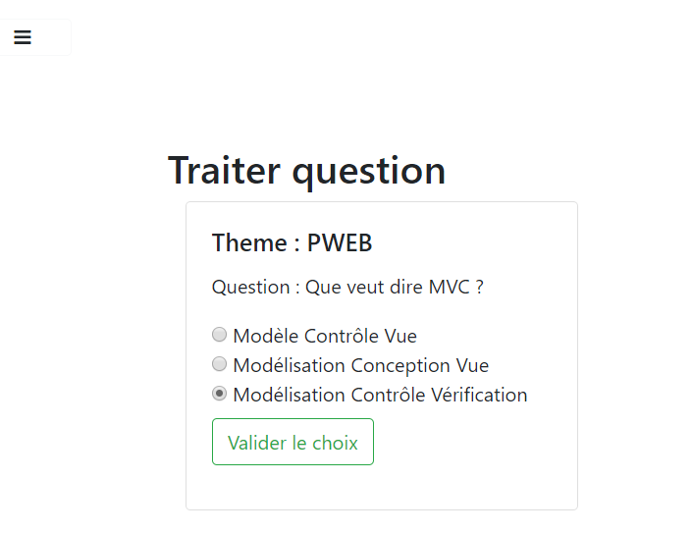

* **Timer**

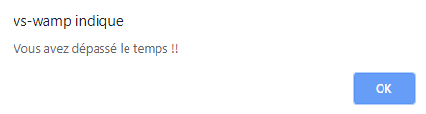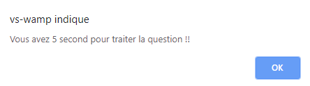

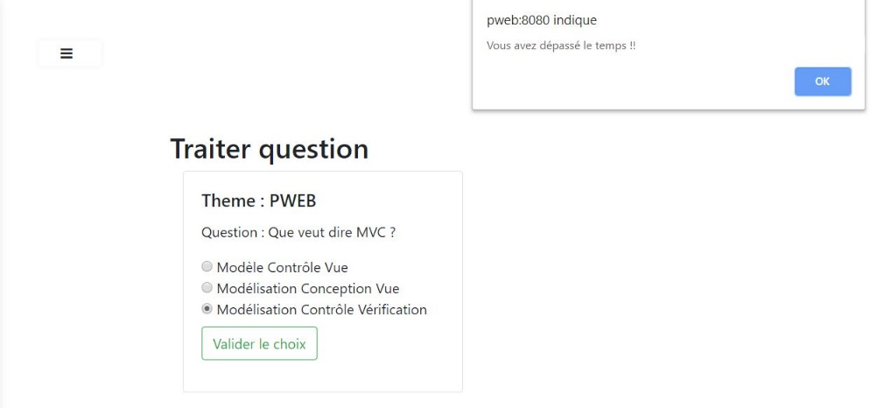

* **Affichage questions**

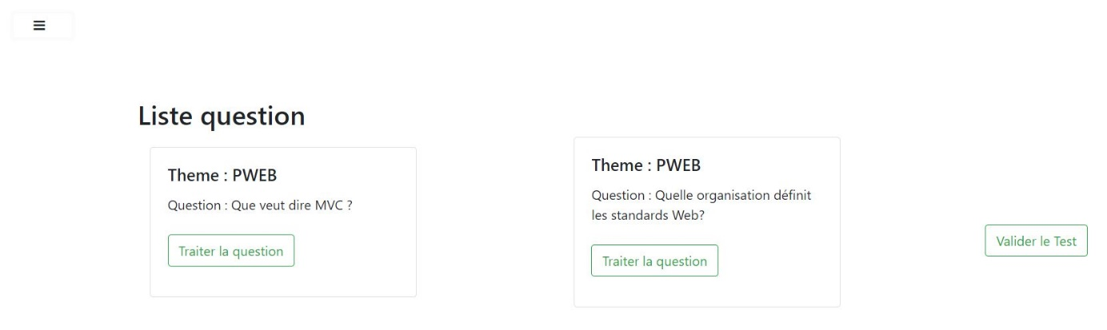

* **Affichage profil**

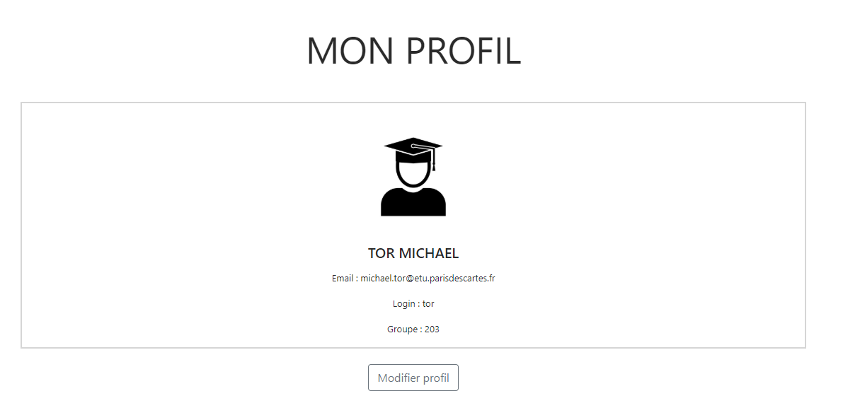

* **Modification de profil**

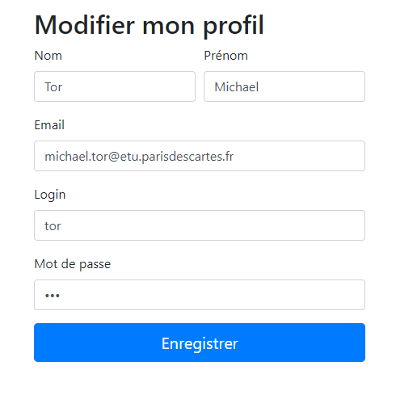

* **Affichage des resultats**

